***Лабораторна робота №6***

***Тема робот:* *основи роботи у програмному середовищі EW. Побудова логічних схем булевих функцій .***

***Мета роботи***: ознайомлення з інтерфейсом, основними можливостями   
про­грам­­и Electronics Workbench та побудова схем функціональних елементів.

**Варіант №5**

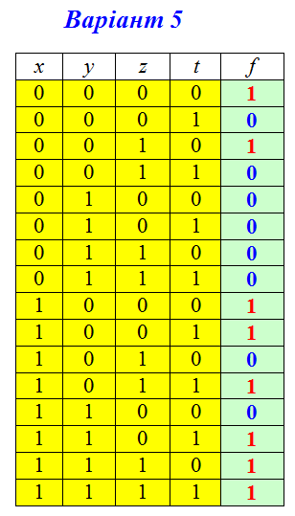

**Завдання**

Аналогічним шляхом, як у лабораторній роботі №4 для трьох змінних, провести весь процес для логічної функції чотирьох змінних, яка подана таблицею істинності.

**Результати**

X'Y'Z'T+X'Y'ZT'+X'YZ'T'+X'YZT'+X'YZT+XY'Z'T'+XYZ'T'+XYZT

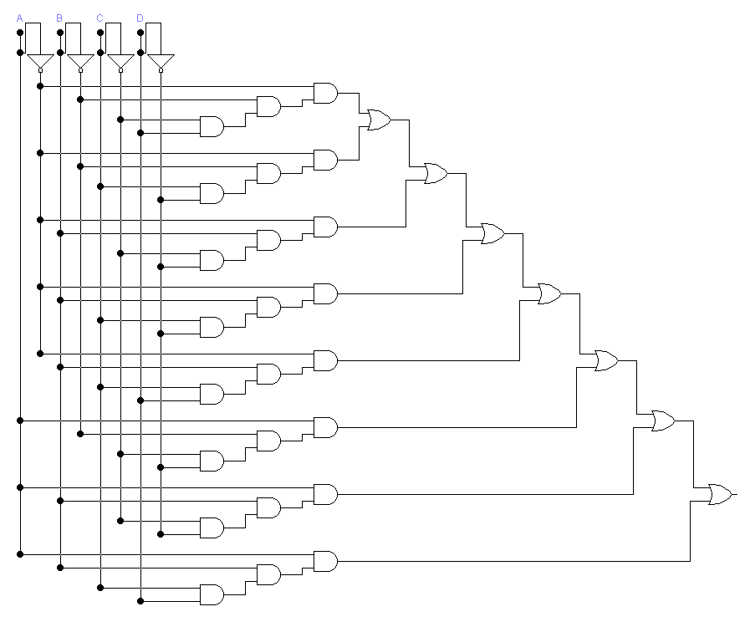

X'Y'Z'T+X'YT'+X'ZT'+XZ'T'+YZT

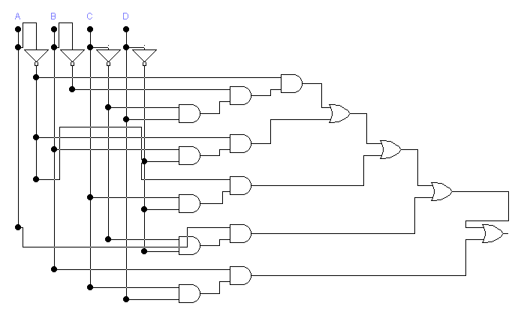

**Висновки**

Навчились аналогічно до лабораторної 4 проводити весь процес для логічної функції чотирьох змінних, яка подана таблицею істинності.